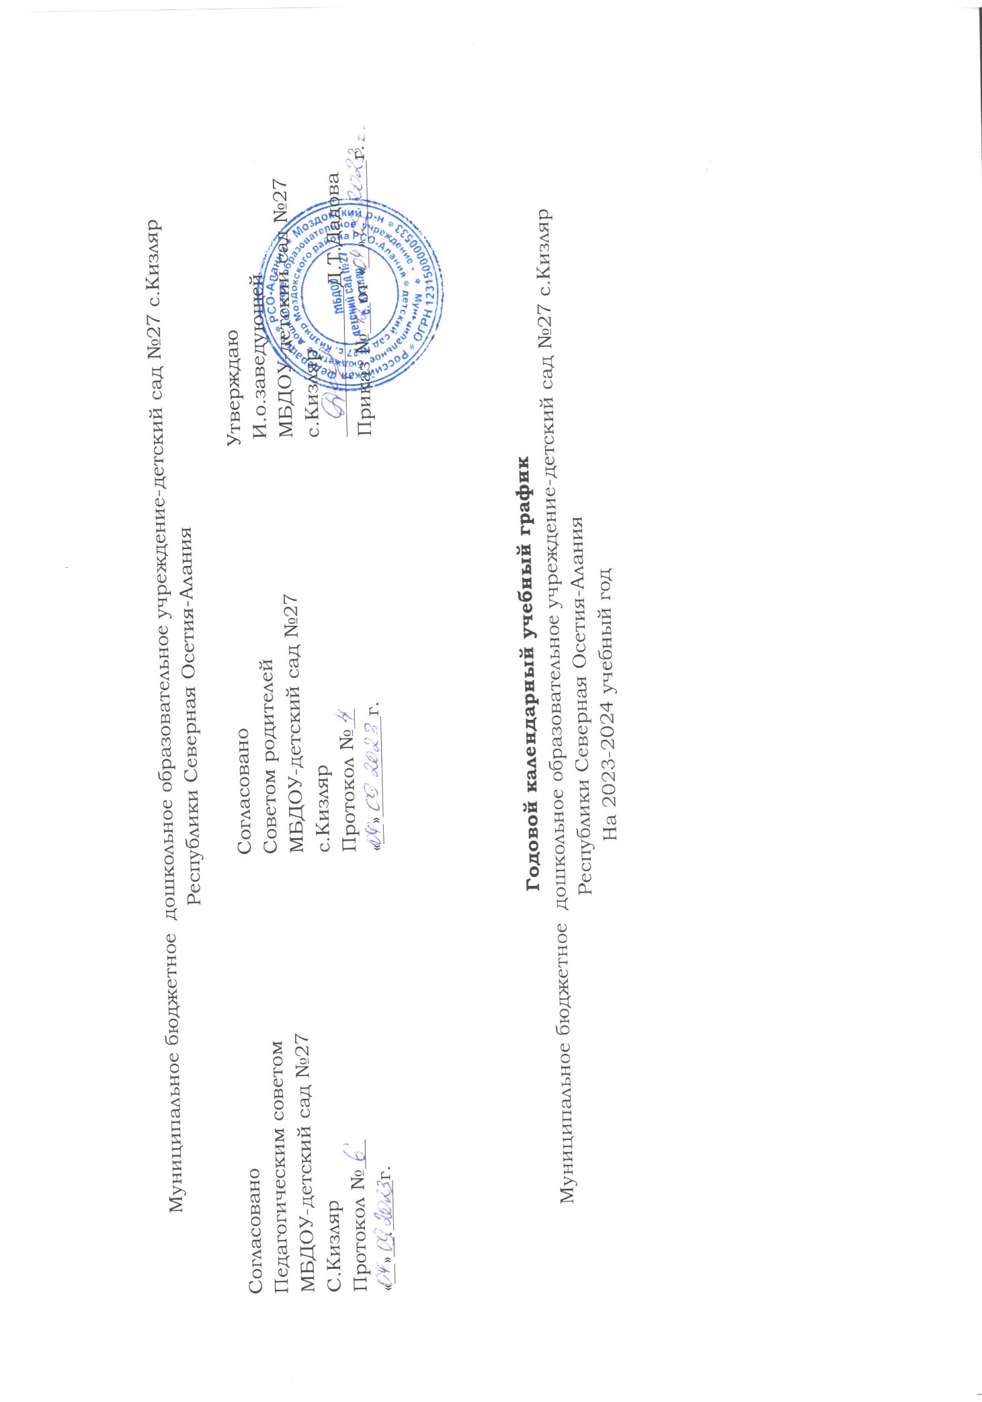

**Пояснительная записка к годовому учебному графику**

Годовой календарный учебный график **–** является локальным нормативным документом, регламентирующим общие требования к организации образовательного процесса в учебном году в Муниципальном бюджетном дошкольном образовательном учреждении - детский сад №27 с.Кизляр Республики Северная ОсетияАлания (далее МБДОУ)

Годовой календарный учебный график разработан в соответствии с:

* Федеральным законом от 29.12.2012г. № 273-ФЗ «Об образовании в Российской Федерации»;
* Федеральным государственным образовательным стандартом дошкольного образования (Утвержден приказом Министерства образования и науки Российской Федерации от 17.10.2013г. № 1155);
* СанПиН 2.3/2.4.3590-20 "Санитарно-эпидемиологические требования к организации общественного питания населения", действующими с 1 января 2021 года, СП 2.4.3648-20 «Санитарно-эпидемиологические требования к организациям воспитания и обучения, отдыха и оздоровления детей и молодежи»;
* Уставом МБДОУ- детский сад №27 с.Кизляр

Годовой календарный учебный график учитывает в полном объеме возрастные психофизические особенности воспитанников МБДОУ и отвечает требованиям охраны их жизни и здоровья.

В годовом календарном плане отражены: режим работы учреждения; продолжительность учебного года и количество недель в учебном году; указаны сроки проведения каникул (на основании Устава учреждения); отражена организация непосредственно образовательной деятельности (начало и окончание занятий, недельная образовательная нагрузка и регламентирование образовательного процесса на один день); выделены основные массовые мероприятия, дни здоровья, конкурсы, выставки, организуемые совместно с родителями как участниками образовательного процесса; определена работа учреждения в летний период и представлены консультативные дни специалистов и часы приема администрации учреждения.

Исходя из требований к психолого-педагогическим условиям реализации основной образовательной программы дошкольного образования, определенных в федеральных государственных образовательных стандартах дошкольного образования, оценка индивидуального развития детей производится педагогическими работниками в рамках педагогической диагностики (оценки индивидуального развития детей дошкольного возраста, связанной с оценкой эффективности педагогических действий и лежащей в основе их дальнейшего планирования).

Результаты педагогической диагностики (мониторинга) могут использоваться исключительно для решения следующих образовательных задач:

1) индивидуализации образования (в том числе поддержки ребёнка, построения его образовательной траектории или профессиональной коррекции особенностей его развития); 2) оптимизации работы с группой детей.

Реализуем основную образовательную программу, разработанную на основе инновационной образовательной программы дошкольного образования «От рождения до школы» (под ред. Н.Е. Вераксы, Т.Н. Комаровой, Э.М. Дорофеевой), имеющей образовательную направленность и нормативный срок освоения 5 лет: с 2 до 7 лет (с 1 младшей группы по подготовительную группу). Представлена информация о групповых родительских собраниях (1 раз в квартал в группах).

Муниципальное бюджетное дошкольное образовательное учреждение- детский сад № 27 с.Кизляр Республики Северная – Алания в установленном законодательством Российской Федерации порядке несет ответственность, за не реализацию в полном объеме образовательных программ в соответствии с годовым календарным учебным графиком.

Годовой календарный учебный график на 2023 – 2024 учебный год

|  |  |  |  |  |  |  |  |  |  |
| --- | --- | --- | --- | --- | --- | --- | --- | --- | --- |
|  |  |  | Наименование возрастных групп | | | | |  |  |
|  |  | **Первая младша я**  **группа**  **(2-3г.)**  **№1** | **Первая младшая группа**  **(1,5-3г.)**  **№2** | **Вторая младшая группа**  **(3-4г.)**  **№5** | **Средняя группа**  **(4-5)**  **№3** | **Старшая,**  **разновоз-ая (4-6)**  **№4** |  | | |
| 1 | Количество возрастных групп |  | 5 групп | | | | |  |  |
| 2 | Начало учебного года |  | 01.09.2023г. | | | | |  |  |
| 3 | Окончание учебного года |  | 31.05.2024г. | | | | |  |  |
| 4 | Продолжительность учебной недели |  | 5 дней (понедельник – пятница) | | | | |  |  |
| 5 | Продолжительность учебного года |  | 36 недель | | | | |  |  |
| 6 | Летний оздоровительный период |  | с 01.06.2024г. по 31.08.2024г. | | | | |  |  |
| 7 | Режим работы ДОУ в учебном году и в летний  оздоровительный период |  | 7.30 – 18.00 | | | | |  |  |
| 8 | Родительские собрания (общие) |  | Октябрь первая неделя Май последняя неделя | | | | |  |  |
|  |  |  | **Организация мониторингов** | | | | |  |  |
| 9 | Педагогическая диагностика |  | 10.10.23г. – 28.10.23г. – первичный диагностический срез 15.05.24г. – 31.05.24г. – мониторинг достижений | | | | |  |  |
| 10 | Праздничные (выходные) дни |  | 4 ноября – День народного единства  2, 3, 4, 5, 6 января 2024 – новогодние каникулы  7 января – Рождество Христово  23 и 24 февраля – День защитника Отечества  8 марта – Международный женский день  1 мая – Праздник Весны и Труда 8, 9 мая – День Победы | | | | |  |  |
|  |  | 12 июня – День России | | | | | | | |
| 11 | **Праздничные мероприятия и развлечения, организуемые совместно с родителями как участниками образовательного процесса** | | | | | | | | |
|  | *Сроки* | *Группы раннего возраста*  *(2-3г.)* | | *Группы дошкольного возраста* | | | | *Подготовительные группы* | |
|  | сентябрь | - | | День знаний | | | | | |
|  | октябрь | Праздник Осени. День города. | | | | | | | |
|  | ноябрь | Открытые мероприятия, спортивные развлечения педагогов с детьми. Развлечение «День матери». | | | | | | | |
|  | декабрь | Новогодние праздники | | | | | | | |
|  | январь | - | | Зимние забавы (игровые забавы в группах и на улице) | | | | | |
|  | февраль | Открытые мероприятия педагогов в рамках реализации проектов. | | | | | | | |
| - | | Праздник «День защитника Отечества». | | | | | |
|  | март | Праздник, посвященный 8 марта. Проводы зимы (Масленица) | | | | | | | |
|  | апрель | Праздник Весны | | | | | | | |
|  | май | - | | Праздник, посвященный 78-летию ВОВ «День Победы», «Зарничка» | | | | | |
|  | Открытые занятия педагогов | | | | | | | |
|  | - | | Праздничные утренники «До свидания, детский сад» | | | | | |
|  | июнь | Праздничные мероприятия, посвященные «Дню защиты детей» | | | | | | | |
| 12 | **Конкурсы, выставки, организуемые совместно с родителями как участниками образовательного процесса** | | | | | | | | |
|  | сентябрь | Выставка декоративно- прикладного творчества из природных материалов совместно с родителями «Осень бывает разная…» | | | | | | | |
|  | октябрь | - | | Фотовыставка «Город, в котором я живу»!» | | | | | |
|  | ноябрь | - | | Оформление выставки детских рисунков «Не шути с огнем» | | | | | |
|  | ноябрь | Смотр-конкурс во всех группах на лучшую стенгазету «Я здоровым быть могу – сам себя я берегу» | | | | | | | |
|  | декабрь | Конкурс творческих поделок: «Новый год в гостях у сказки» | | | | | | | |
|  | февраль | - | | Выставка рисунков: «Лучше папы друга нет» | | | | | |
|  | март | - | | Выставка декоративно- прикладного творчества «Для милых, добрых, нежных…» | | | | | |
|  | апрель | - | | Выставка «Космическая фантазия» | | | | | |
|  | май | Конкурс творческих поделок: «Мы помним, мы гордимся» | | | | | | | |

[Powered by TCPDF (www.tcpdf.org)](http://www.tcpdf.org/)